**Individuel læsning som forberedelse til lektionen**

**Genre**: Beretningen om syndefaldet i Det Gamle Testamente er en *ætiologisk myte*, hvis formål er at forklare omstændigheder i menneskets tilværelse. Begrebet ”ætiologi” kan oversættes med *årsagsforklaring*. Desuden er syndefaldsmyten i GT også en *antropologisk myte*, idet den fremstiller læren om menneskets natur (antropos: menneske, logos: læren om), altså at mennesket fejler. I sidste lektion lærte vi, at 1. Mosebog kap. 1 er en *kosmogoni*, mens 1. Mosebog kap. 2 er en *antropogoni*. Så har vi genrebestemmelsen på plads i forhold til de tre myter, som hænger sammen.

**Synsvinkel**: Den bibelske tekst udtrykker den jødiske og den kristne opfattelse af, hvordan mennesket svigter Guds påbud. Synsvinklen er ”indefra”, dvs. religiøs.

**Metodiske tilgange i arbejdet med teksten**

* Religionshistorie i tekstanalyse og kildekritik: teksten udtrykker sin samtids syn på mennesket. Den skal placeres i en historisk og kulturel kontekst, når vi fortolker den.
* Religionsfænomenologi: tekstens religiøse fænomener kan analyseres i forhold til jødedommens og kristendommens teologi (lære om Gud), dogmatik (lære) og etik (moral).
* Idéhistorisk læsning: tekstens indhold har fået stor indvirkning på menneskesynet i Vesten, som er blevet udbredt via kristendommen. Tænk herunder på kvindesyn og kønsroller.

**Temaerne** i teksten vedrører **eksistentielle emner**, som optager menneskets tanker og selvforståelse. Det er bl.a. liv og død, viden og uvidenhed, renhed og skam, uskyldighed og erfaring, harmoni og disharmoni, lydighed og ulydighed, hellighed og synd, menneskelighed og guddommelighed, overtrædelse og konsekvens, fristelse og oprør, etc.

* Hvad lægger man som læser mærke til, når man ser temaerne sat op i denne rækkefølge?

**Læs og reflekter inden tekstanalyse**

1) Overvej i din læsning, hvor i teksten du ser de nævnte temaer komme til udtryk.

2) Tænk over, hvilke eksempler på *mana* (hellig kraft) og *tabu* (forholdsregler, forbud) teksten indeholder.

3) Reflekter over karakterernes symbolik. Hvad repræsenterer de enkelte skikkelser i teksten?

**1. Mosebog, kap. 3: Syndefaldet og uddrivelsen af Edens have**

**[v1](javascript:%20ShowBibleChapterNotes('note1');)**  Slangen var det snedigste af alle de vilde dyr, Gud Herren havde skabt, og den spurgte kvinden: »Har Gud virkelig sagt, at I ikke må spise af træerne i haven?« **[v2](javascript:%20ShowBibleChapterNotes('note2');)**  Kvinden svarede slangen: »Vi må gerne spise af frugten på træerne i haven, **[v3](javascript:%20ShowBibleChapterNotes('note3');)**  men frugten på det træ, der står midt i haven, har Gud sagt, at vi ikke må spise af og ikke røre ved, for ellers skal vi dø.« **[v4](javascript:%20ShowBibleChapterNotes('note4');)**  Men slangen sagde til kvinden: »Vist skal I ikke dø! **[v5](javascript:%20ShowBibleChapterNotes('note5');)**  Men Gud ved, at den dag I spiser af den, bliver jeres øjne åbnet, så I bliver som Gud og kan kende godt og ondt.« **[v6](javascript:%20ShowBibleChapterNotes('note6');)**  Kvinden så, at træet var godt at spise af og tiltrækkende at se på, og at det også var godt at få indsigt af, og hun tog af frugten og spiste. Hun gav den også til sin mand, der var hos hende, og han spiste. **[v7](javascript:%20ShowBibleChapterNotes('note7');)**  Da åbnedes deres øjne, og de opdagede, at de var nøgne. Derfor syede de figenblade sammen og bandt dem om livet.

**[v8](javascript:%20ShowBibleChapterNotes('note8');)**  Ved aftenstid hørte de Gud Herren gå rundt i haven. Da gemte Adam og hans kvinde sig for Gud Herren mellem havens træer. **v9**  Gud Herren kaldte på Adam: »Hvor er du?« **v10**  og han svarede: »Jeg hørte dig i haven og blev bange, fordi jeg er nøgen, og så gemte jeg mig.« **v11**  Han spurgte: »Hvem har fortalt dig, at du er nøgen? Har du spist af det træ, jeg forbød dig at spise af?« **v12**  Adam svarede: »Kvinden, du satte hos mig, gav mig af træet, og så spiste jeg.« **[v13](javascript:%20ShowBibleChapterNotes('note9');)**  Gud Herren spurgte så kvinden: »Hvad er det, du har gjort?« Hun svarede: »Slangen forledte mig til at spise.«

**[v14](javascript:%20ShowBibleChapterNotes('note10');)**  Da sagde Gud Herren til slangen:  
      »Fordi du har gjort dette,  
      skal du være forbandet  
      blandt alt kvæg  
      og blandt alle vilde dyr.  
      På din bug skal du krybe,  
      og støv skal du æde,  
      alle dine dage.  
       **[v15](javascript:%20ShowBibleChapterNotes('note11');)**  Jeg sætter fjendskab  
      mellem dig og kvinden,  
      mellem dit afkom og hendes:  
      Hendes afkom skal knuse dit hoved,  
      og du skal bide hendes afkom i hælen.«  
**[v16](javascript:%20ShowBibleChapterNotes('note12');)**  Til kvinden sagde han:  
      »Jeg vil gøre dit svangerskab  
      plagsomt og pinefuldt,  
      i smerte skal du føde børn.  
      Du skal begære din mand,  
      og han skal herske over dig.«  
**[v17](javascript:%20ShowBibleChapterNotes('note13');)**  Til Adam sagde han:  
      »Fordi du lyttede til din kvinde  
      og spiste af det træ,  
      jeg forbød dig at spise af,  
      skal agerjorden være forbandet for din skyld;  
      med møje skal du skaffe dig føden  
      alle dine dage.  
       **[v18](javascript:%20ShowBibleChapterNotes('note14');)**  Tjørn og tidsel skal jorden lade spire frem til dig,  
      og du skal leve af markens planter.  
       **[v19](javascript:%20ShowBibleChapterNotes('note15');)**  I dit ansigts sved  
      skal du spise dit brød,  
      indtil du vender tilbage til jorden,  
      for af den er du taget.  
      Ja, jord er du,  
      og til jord skal du blive.«  
**[v20](javascript:%20ShowBibleChapterNotes('note16');)**  Adam gav sin kvinde navnet Eva, for hun blev mor til alle mennesker. **v21**  Gud Herren lavede skindtøj til Adam og hans kvinde og gav dem det på. **[v22](javascript:%20ShowBibleChapterNotes('note17');)**  Og Gud Herren sagde: »Nu er mennesket blevet som en af os og kan kende godt og ondt. Bare det nu ikke rækker hånden ud og også tager af livets træ og spiser og lever evigt!« **[v23](javascript:%20ShowBibleChapterNotes('note18');)**  Så sendte Gud Herren dem ud af Edens have til at dyrke agerjorden, som de var taget af. **[v24](javascript:%20ShowBibleChapterNotes('note19');)**  Han jog mennesket ud, og øst for Edens have anbragte han keruberne og det lynende flammesværd til at vogte vejen til livets træ.

Tekstanalytiske spørgsmål i grupper:

1. Opsummer tekstens eksempler på mana og tabu:
2. Diskuter karakterernes roller og deres symbolik:

Gud Herren

Adam

Eva

Slangen

Keruberne (engle)

1. Hvad sker der med Adam og Eva, da de spiser af frugten fra kundskabens træ?
2. Hvilke konsekvenser har det, at Adam og Eva ikke følger Guds påbud? (v. 16-19 og 23-24)
3. Kristendommen tolker denne beretning som et syndefald. Ordet ”synd” kommer af det oldgræske ord ”harmatia”, der betyder ’at ramme ved siden af målet’ og ’at fejle’. Hvad betyder begrebet *synd* i denne tekst? Hvordan kommer synden ind i verden?

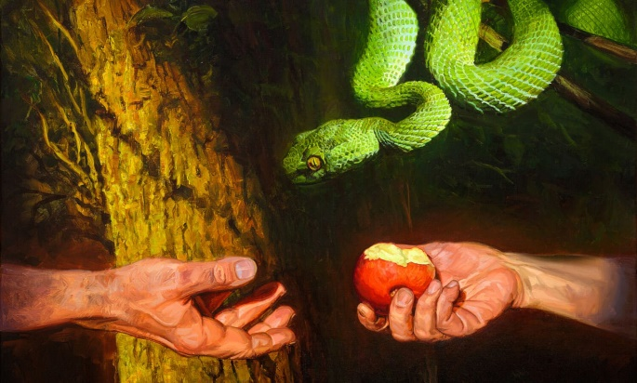 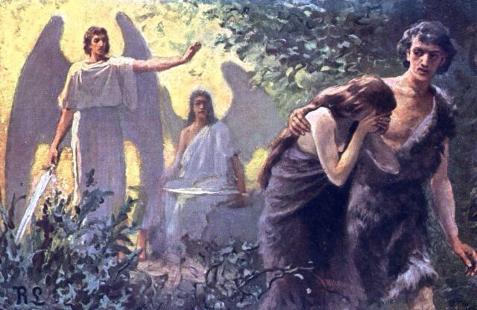

**Elevoplæg om arvesynden**

Læs Henning Nørhøjs artikel og uddyb i et elevoplæg, hvorledes kristendommen ser på arvesynden. Bemærk, at læren om arvesynden er særligt stærk i den protestantiske kirke.

* Hvad er arvesynden?
* Hvorledes beskriver apostlen Paulus arvesynden i Det Nye Testamente?
* Hvilken rolle spiller Augustin for læren om arvesynden og hvad er hans pointe?
* På hvilken måde fortsætter Martin Luther Augustins lære?
* Hvordan har moderne tænkere som Kant og Kierkegaard sat spørgsmålstegn ved arvesyndslærens negative menneskesyn?

**”Hvad er arvesynd?” af Henning Nørhøj, cand. theol.**

*Arvesyndslæren er læren om, at Adams og Evas oprør mod Gud i Paradisets Have er gået i arv til de kommende generationer. Læs her, hvad Paulus, Augustin, Luther og Kierkegaard siger om sagen.*

Arvesyndslæren er læren om, at vi alle har ”arvet” den syndighed, der kom til udtryk i det første menneskepars oprør mod Gud i Paradisets Have, sådan som det fortælles i 1. Mosebog kap 3. Arvesyndslæren hører til inden for den vestlige kirke, det vil sige [den romersk katolske kirke](http://www.kristendom.dk/leksikon/944:katolske20kirke2c20den) og de [protestantiske](http://www.kristendom.dk/leksikon/725:protestantiske20kirker) kirker. De østlige kirker, altså de [ortodokse](http://www.kristendom.dk/leksikon/645:ortodokse20kirke2c20den) kirker afviser denne lære.

**Hvad er synd?**Synd beskrives som de handlinger, der er imod Guds vilje. Synd er dermed ulydighed, men mere end det. Synd er ikke mindst dette ikke at ville høre Gud. Synd er mangel på lydhørhed. Men en handling kommer jo også fra en person. Ja, en person udtrykker sig i handlinger. Derfor tales der i Bibelen også om synden som en magt, der fanger mennesket og holdet det bundet i egoisme og selvisolation.  
  
**Paulus: Det gode, jeg vil, det gør jeg ikke**Stærkere end nogen har [Paulus](http://www.kristendom.dk/leksikon/724:paulus) beskrevet syndens væsen. I Romerbrevet kap. 7 beskriver han, hvordan mennesket er fanget af det onde. Viljen til at gøre det gode lammes, og mennesket udfolder sig i stedet i onde handlinger, siger han.   
   
Eller han taler om synd som det at ”vandre i kødet” i Galaterbrevet kap 5.  Ja, alle mennesker, siger Paulus i Romerbrevet kap 1,1-18 og 3,20, er indesluttet i synden og er derfor skyldige. Det bliver så for Paulus udgangspunktet for at forkynde, at mennesket kun kan frelses ved tro på, at Jesus Kristus har taget menneskets skyld på sig.  
   
**Augustin - manden bag arvesynslæren**  
Det blev imidlertid den store teolog, [Augustin](http://www.kristendom.dk/leksikon/933:augustin202835443029) (354-430), der endeligt fremsatte en arvesyndslære. Augustins lære er blevet til i et opgør med den engelske munk Pelagius, som mente, at mennesket stadig beholdt sin viljes frihed uafhængigt af, at det også syndede. For mennesket har kun en lyst til at synde på grund af Adams oprindelige oprør mod Gud.  
  
Ifølge Augustin er mennesket på forhånd en synder. Og det har følgende begrundelse: Adam var oprindeligt skabt med en fri vilje. Det var en [nåde](http://www.kristendom.dk/leksikon/692:ne5de), som Gud havde givet ham.

Annonce

Men idet Adam bryder med Guds forbud, mister Adam sin oprindelige nåde, det vil sige sin mulighed for at modstå det onde. Denne manglende evne til at gøre det gode forplantes gennem det erotiske begær, der sætter nye mennesker i verden. Mennesket kan nu kun synde. Med Kristi stedfortrædende død på korset gives der imidlertid en ny mulighed for at tilegne sig nåden fra Gud og dermed oparbejde modstand mod syndens magt.  
   
**Martin Luther: Mennesket er indkroget i sig selv**  
Luther (1483-1546) videreførte arvesyndslæren. Luther fremhævede stærkt, at menneskets vilje var bundet til dets egne interesser. Mennesket var, som han udtrykte det, ”indkroget” i sig selv. Det er en synder – men kunne samtidig se sig selv som tilgivet i tillid til, at Jesus havde taget menneskets synder på sig.   
  
I denne tillid eller tro er der, sagde Luther, en befrielse og dermed en drivkraft til at gøre godt.  
  
I den sammenfatning af den lutherske lære, som blev vedtaget i Augsburg i 1530 ([Den Augburgske Bekendelse](http://www.kristendom.dk/leksikon/586:augsburgske20bekendelse2c20den)) hedder det om arvesynden, at ”efter Adam fødes alle mennesker med synd, det vil sige uden frygt for Gud, uden tillid til Gud og med begær”.   
  
Arvesynden er altså ikke blot er en defekt ved mennesket, som Augustin mente det. Men det drejer sig om, at menneskets forhold til Gud er totalt ændret på grund af syndefaldet.  
  
**Modstanden mod arvesyndslæren**Det var først og fremmest den ortodokse kirke, som vendte sig imod arvesyndslæren. Helt frem til i dag har den ortodokse kirke fremhævet, at mennesket i sig har en stræben efter Gud og en mulighed for at handle frit. Der er ikke tale om, at mennesket sådan automatisk er bundet af Adams syndefald. Nok er det fremmedgjort i sit forhold til livets skaber, og døden er blevet menneskets vilkår. I den ortodokse kirke kalder man det for ”arveonder”.  
  
I oplysningstiden (sidste halvdel af 1700-tallet) vendte en række filosoffer og teologer sig imod arvesyndslæren. Den største af oplysningstidens filosoffer, Immanuel Kant, mente, at mennesket havde ”en hang til det onde”. Jeget føler sig tiltrukket af det onde i stedet for at praktisere næstekærlighed. Men mennesket kan vel at mærke ændre sindelag, sagde Kant, og derved hæve sig over egoismen.   
  
Kant ville som andre i oplysningstiden undgå tanken om en nedarvet skyld, men alligevel ville han fastholde den realistiske opfattelse af menneskets vilkår, som lå i arvesyndslæren.  
  
**Kierkegaard: Synden er et vilkår**  
Søren Kierkegaard (1813-1855) går ud fra den menneskelige bevidsthed. Det er her synden bliver til. Som børn var vi uskyldige, ligesom Adam var det før syndefaldet. Men med bevidsthedens udvikling eller opvågnen kommer også *angsten.* Mennesket skal nu forholde sig til sig selv. Det skal vælge og handle.   
  
Tør mennesket ikke hvile i at være skabt og båret af Gud, så melder angsten sig og frister mennesket til at hage sig fast i sig selv for at holde sig selv oppe. Dette er synden. Og hermed bliver synden så en magt over mennesket. Kierkegaard vil hermed sige, at synden både er noget, som mennesket er ansvarlig for og et vilkår i den menneskelige eksistens.

Kildehenvisning: [www.kristendom.dk](http://www.kristendom.dk), udgivet 25/5 2010, opdateret 2022.

________________________________________________________________________________

***Tekstens relevans i kristendommen. Læreren fortæller om kristendommens opfattelse af:***

**Skabelsestid**: Tiden efter at Gud har skabt Verdenen, hvor alting er kosmos, et ordnet system i balance. Gud og hans skabning, mennesket, lever i harmoni med hinanden. Der er ingen adskillelse mellem den hellige Skaber og mennesket i Edens Have. Tilstanden er paradisisk.

**Syndefaldstid**: Mennesket synder og forårsager dermed en afstand mellem Gud Skaberen og sig selv. Eftersom Gud er hellig og ikke tåler synd, opstår der ved Syndefaldet et skisma mellem Gud og mennesket. Bemærk, at gudsopfattelsen/synet på Gud ændrer sig i Det Gamle Testamente efter dette: Pludselig er Gud fjern, adskilt og hævet over det menneskelige.

**Forsoningstid**: Tiden efter, at Jesus kommer til Verdenen for at frelse mennesket. Dette er ***kristendommens grundmyte***: Mennesket er syndigt og behøver frelse ved at Gud sender sin søn, som ofrer sig selv på korset. Fordi Jesus er en guddom i menneskeskikkelse, kan han tage menneskets skyld på sig og betale prisen for menneskets fejl. Mennesket skal omvende sig og tro på Kristus inden Dommedag.

Bemærk, at **kristendommens tidsopfattelse** er *lineær* i den forstand, at der er en begyndelse, midte og en ende ved Dommedag. Dog er den mytiske narrativ *cirkulær*, idet begyndelsen, midten og enden er forbundet.

**Diskussion i mindre grupper i klassen, hvor hver gruppe debatterer et tema**

**1)** Diskuter, hvorledes kristendommens menneskesyn adskiller sig fra islam:

Er menneskesynet i kristendommen positivt eller negativt?

Kan mennesket lade være med at fejle og begå synd?

**2)** Hvordan hænger kristendommens soteriologi (frelseslære) sammen med dens menneskesyn? Kan mennesket frelse sig selv?

Hvorfor er Gud adskilt fra mennesket?

**3)** Diskuter kvindesyn og kønsroller:

Hvordan har denne tekst påvirket synet på kvinden og hendes natur?

På hvilken måde udtrykker teksten nogle stereotype kønsroller, som har gjort sig gældende?

**4)** Overvej forskellige måder, hvorpå teksten kan læses og fortolkes. Hvori består forskellene?

Indefra synsvinkel: Hvordan ser man på tekstens sandhedsværdi?

Udefra synsvinkel: Er teksten ren fiktion? Hvordan kan den bruges historisk?

**5)** Psykologisk læsning af syndefaldsmyten

Hvordan ville en moderne psykologisk fortolkning af teksten lyde, hvor man bruger Freuds teori om Id’et, Ego og Superego?

Hvorledes kan teksten læses som menneskets løsrivelse fra Guds kontrol og bevægelse ud i friheden?

**6**) Lav en kort analyse af de to billeder og placér deres indhold i forhold til syndefaldets beretning.

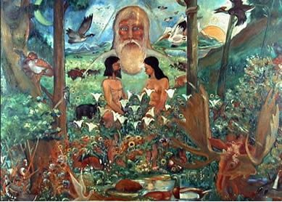

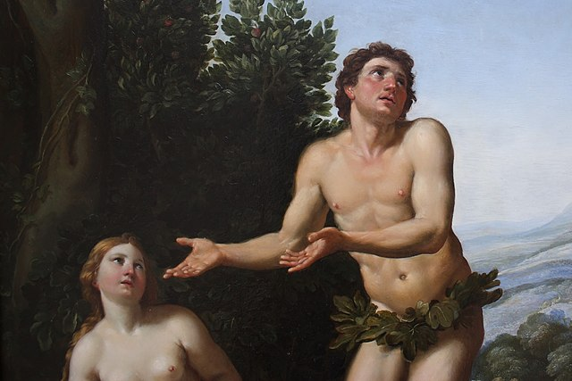

Adam: It wasn’t me, was it?